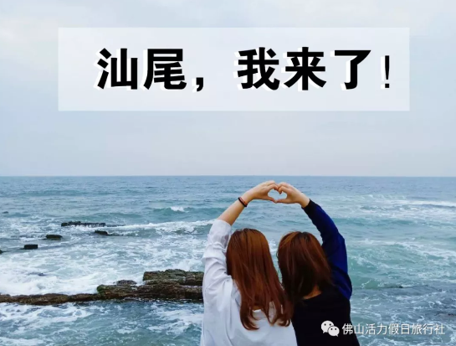
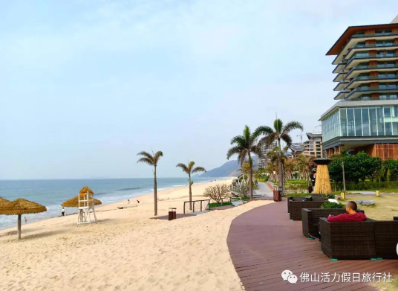

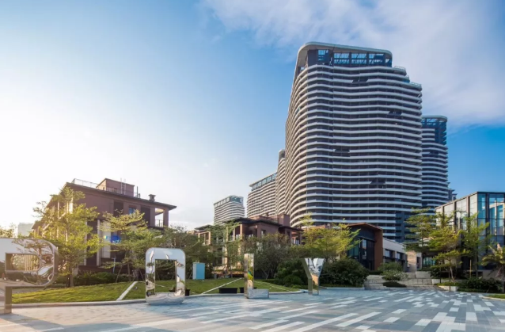
中国保利·金町湾 —— 海边度假酒店首选
酒店位于海滨小城——广东省汕尾市的西岸，北纬22度的气候四季宜人，空气质量高居广东省前列。公寓拥有得天独厚的位置优势及自然景观，距离沙滩约100米，离汕尾城区约7公里。大部分客房可以看到日出或日落，是休闲度假和商务洽谈的优选。 公寓客房以东南亚休闲风格装饰来诠释海滨度假的舒适性，客房配套设备一应俱全，为您打造优雅舒适的度假环境。
寻味汕尾，食足3餐，豪华花胶风味餐、汕尾风味餐，海燕窝甜品，餐餐不一样，尽享美味！！
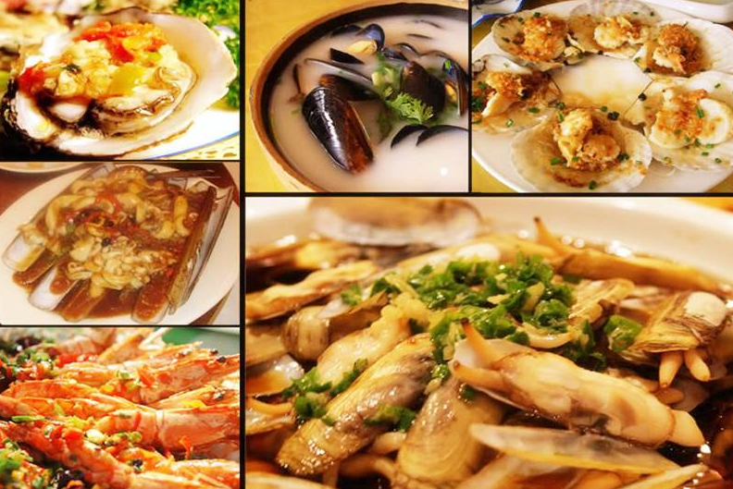
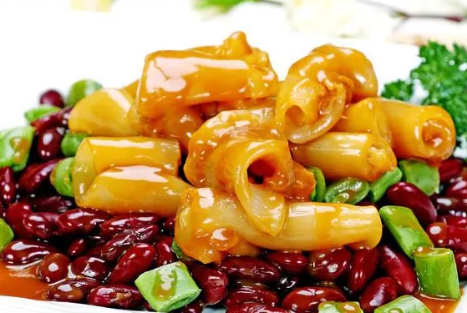
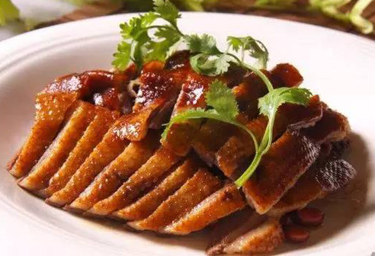

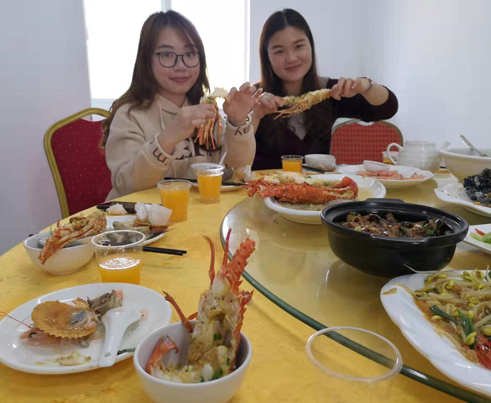

★ 游：中国保利·金町湾观海玩沙摄影奇趣游、汕尾著名红色景点---红宫红墙，打卡网红海上观澜栈道。

★ 餐：全程食足3餐，汕尾地道风味餐、寻味特色汕尾花胶风味餐，海燕窝甜品，餐餐不一样！！
★ 宿：中国保利·汕尾金町湾，内步行沙滩5分钟！

第一天：顺德--汕尾鲘门（地道午餐）--汕尾红宫红场----汕尾保利金町湾豪华公寓
食宿安排：早餐：× 午餐：汕尾风味午餐 晚餐：自理晚餐 住宿：汕尾保利金町湾豪华公寓
早上：各位贵宾指定时间、地点集中出发，欢声笑语在我社导游的陪同下，前往汕尾（时间约3.5-4小时）。；
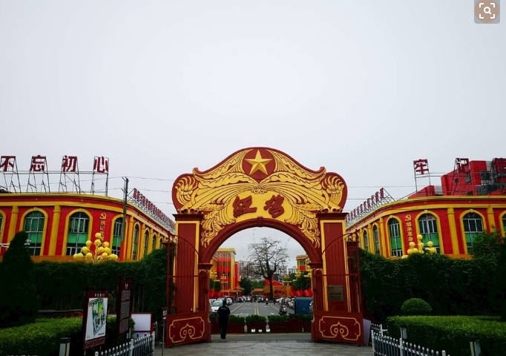
中午：抵达美丽的——鲘门，前往餐厅享用【汕尾特色午餐】。
下午：游览【汕尾红宫红场】（景区有可能分阶段游览或临时封闭不
允许游览，具体以景区确认为准，我社不再另行通知，没费用
可退）红宫红场是中国大革命时期，以彭湃同志为首的共产党
人领导海陆丰（今汕尾市）人民建立的第一个苏维埃政权的革
命活动场所。此后，革命政权的许多重要会议都在这里召开。
现如今的红宫红场已经成为汕尾市的革命教育基地，每年很多
学校都组织在此参加革命教育及正能量传播教育等。前往游览【彭湃故居】，故居始建于清末，主楼双层，
总建面积266平方米。彭湃同志在这里度过童年和青少年时代。1925年3月，周恩来同志和革命军的苏联
军事顾问鲍罗廷及加伦将军曾在此住宿，一起研究工作。1925年6月，革命军回师广州，军阀陈炯明残部
重陷海丰城，故居遭焚毁，只遗下墙基。1986年，国家文物局拨款按原貌重建，并陈列彭湃烈士生平文物
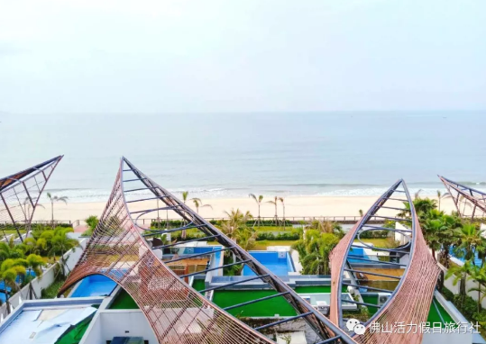
展览。现在彭湃故居以新的面貌公开开放，中外游客络绎不绝。
下午：游览汕尾全新打造的【海上观澜栈道】（车程约30分钟，游
览约40分钟），这里是打卡拍照的好地方，一条全程3.5公
里的海中栈道连绵延伸到南海中央，海风向晚，我们慢慢享
受游走的时光，不远处一艘艘渔船停靠在码头，整个海边夜
景美不胜收。每当夜幕降临，海边间道亮起了五颜六色的灯
光，更是非常的迷人。这里也成为汕尾的名片景点。
傍晚：驱车前往入住2018年全新打造的【中国保利金町湾·海滨豪华酒店公寓】，公寓拥有得天独厚的位置优势及自然景观，距离沙滩 约50米。在这里海滩近在咫尺，我们可以一起可以看到日出或日落。客房以东南亚风格装饰来诠释海滨度假，客房配套设备一应俱全，打造优雅舒适的度假环境。中国保利金町湾，坐拥4公里连绵海岸线，是汕尾政府主力打造的海边度假城。入住后自由活动：我们可以到海边漫步，手牵手一起感受浪漫，听风看海伴星夜眠的感觉简直就是一流。自由前往品尝汕尾风味美食，晚餐自理。
第二天：自由畅玩保利金町湾---特色午餐---顺德
食宿安排：早餐：自理早餐 午餐：花胶风味午餐 晚餐：× 住宿：顺德温暖的家
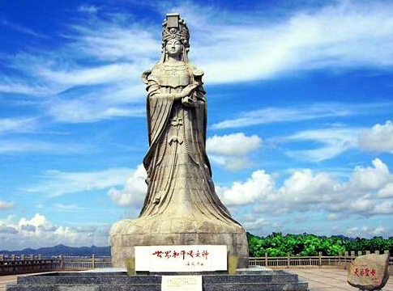
上午：享受一个没有叫醒的早上，睡到自然醒。您也可以前往沙滩
欣赏令人震撼的海边日出。自由寻找地道美食，早餐自理。
继续享受海边娱乐【中国保利·金町湾】，独特的亚热带海
滨风光，成为每年海边休闲游的大热之地。这里滩缓沙白水
清，在天然海滨戏水，享受阳光沙滩为您带来的无限乐趣。
中午：前往餐厅享用【特色花胶风味午餐】。
下午：汕尾人非常相信“妈祖文化”，安排游览我国大陆最大的【凤
山妈祖广场】（政府免费开放景区，如放弃没费用退还）。
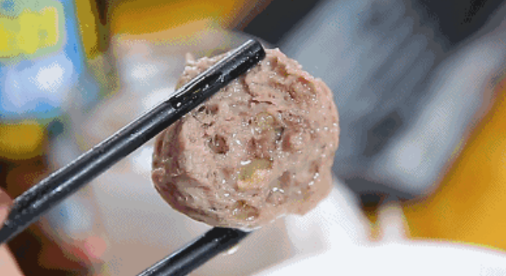
我们参观汕尾香火最旺盛、历史最悠久、信众最多的寺庙【妈
祖庙】，像汕尾一人一样无论“读书学习，生孩子，做生意”
都喜欢来拜一拜。您也可以登上【妈祖像观景台】（门票自
理）石像高16.83米，重量约1000吨。这里山虽不高，但登
山远眺南海，水天—色，舟揖如梭；近观古镇新姿，绿树婆
娑，今人心旷神怡!感受舌尖上的旅行，特别安排【海燕窝下
午茶】，品尝著名的汕尾特色小吃， 每人一份【海燕窝甜品、
特色牛肉丸子】（此为赠送项目，如放弃无费用退还）带着喜悦的心情，在这里满载而归。游览结束乘车返
回顺德温暖的家，结束汕尾美食之旅！
**************** 行程安排，在不减少景点的前提下，导游有权更改景点游览的先后顺序，请见谅***************
山海同盟，寻味汕尾，入住汕尾保利金町湾公寓，45人以上/车成团
食足3餐，寻味汕尾  花胶风味餐·海燕窝下午茶 | 成人团费  （2人一室） | 1.2以下小孩  含小孩正餐、下午茶 | 1.2以上不占床  含全价正餐、下午茶
7月15、18日  7月22、25、29日 | ￥338 | ￥258 | ￥278
备注：1、1.2米以上不占床：含小孩正餐、车位、导游、杂费。
2、1.2米以下：含全价正餐、车位、导游服务费、杂费。


1、交通：顺德往返空调旅游车。 根据团队人数安排空调旅游车，保证每人1个正座。
2、住宿：汕尾海滨度假区【保利金町湾·酒店公寓】，成人团费占一个床位。如1人1室则7月10日前补房差130元/人， 7月10日后170元/人，请于报名时一并交取。
3、导游：全程导游陪同。 4、保险：旅行社责任保险。
5、门票：行程内所列的景点首道大门票（注明自理或者景区小门票除外）；

6、餐饮：全程包含2正餐1下午茶。花胶鲍鱼特色餐400元/桌，1汕尾风味餐300元/围。 行程不含早餐，客人自理，赠送下午茶“海燕窝+汕尾肉丸”（价值20元/份）。以上所有用餐均为行程内打包价，如放弃或者不享用没费用退。

1、合同约定自费项目的费用，合同未约定由组团社支付的费用（如自由活动期间发生的费用）。
2. 住宿期间的洗衣、电话、酒水饮料费、个人伤病医疗费等。
3、因交通延阻、罢工、天气、机器故障等不可抗力原因所引致的额外费用。
4、不含个人意外险：国家旅游局强烈建议游客出游前自行购买旅游保险，保费3元/人/天，最高保额10万元。

1.以上报价按45人或以上成团报价。如人数不够请补车差出发，根据《广东省旅游合同》旅途过程中如遇旅行社不可控制因素（如塌方、天气、车辆故障等原因）造成行程延误，旅行社不承担责任。
2. 本团不发旅行袋及旅游帽，发矿泉水 （温馨提示：我社响应环保已取消赠送旅游帽，如客人需要请自备）。
3、具体用餐顺序以及景点游览顺序，我社在不变更行程标准情况下根据实际情况作出相应调整游览顺序以及用餐顺序。
【旅游须知】：
01、客人应妥善保管自己的行李物品（特别是现金、有价证券以及贵重物品等），如果遗失我司将协助寻找，但我司对所产生的损失不承担任何责任。
02、如遇地震、洪水、塌方、大雪封山、台风、暴雨、塞车等不可抗力因素造成的行程延误或不能完成景点游览，不视为旅行社违约。本社负责协助解决或退还门票款或对景点游览的先后顺序作合理的调整。由此产生的额外费用游客自理。
03、旅游者参加打猎、潜水、海边游泳、漂流、滑水、滑雪、滑草、蹦极、跳伞、滑翔、乘热气球、骑马、赛车、攀岩、水疗、水上飞机等属于高风险性游乐项目的，敬请旅游者务必在参加前充分了解项目的安全须知并确保身体状况能适应此类活动；如旅游者不具备较好的身体条件及技能，可能会造成身体伤害。老人和小孩须有成年人陪同方能参加高风险活动。
06、入住酒店注意检查酒店为你所配备的用品是否齐全，有无破损，如有不全或破损，请立即向酒店服务员或领队报告。
【特别约定】：
1、行程中景点图片来自网络，或许因季节、天气变化与实际有差异。酒店、餐厅菜式也因季节性原因有所区别，仅供参考。
2. 组团社可以根据实际情况，在保证行程景点游览的前提下，对景点的游览顺序作合理的调整。
3、《广东省国内旅游合同》中的约定如与本行程约定相冲突的，以本行程为准！
游者（客人）声明：本人及本人代表以上所列参团的全体同行人，同意按约定的内容执行，现予以签字确认。
旅游者（代表）签字： 旅行社（经办人）盖章：

